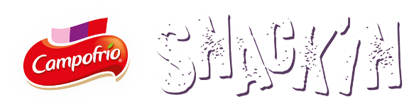

  - Esta edición limitada de snacks incluye sorprendentes y exclusivos regalos de la marca y los influencers diseñados para divertir y entusiasmar a los más jóvenes.
CAMPOFRÍO SNACK’IN CONVIERTE A LOLA LOLITA Y PAPI GAVI EN PROTAGONISTAS DE SU ESPERADO CALENDARIO DE ADVIENTO
- El calendario se compone de 20 casillas con fuetitos de SNACK’IN en distintos formatos y sabores y 4 con regalos exclusivos personalizados, además de 10 Golden Tickets ganadores escondidos entre todos
Madrid, 06 de noviembre de 2025.- SNACK’IN, de Campofrío, se anticipa a la Navidad con el lanzamiento del primer calendario de adviento de snacks cárnicos en un formato sorprendente y divertido que incluye regalos exclusivos, premios y experiencias únicas. Todo ello protagonizado por dos creadores de contenido referentes para la generación Z, Lola Lolita y Papi Gavi.
Este calendario de edición limitada está a la venta desde el 04 de noviembre en una selección de puntos de venta, Amazon y, como gran novedad, TikTok Shop, una plataforma que está muy alineada con los gustos y preferencias de compra del público más joven. Hay que reseñar, en este sentido, que SNACK’IN será la primera marca del sector de snacks en comercializar productos en esta plataforma.
A lo largo de los 24 días de este calendario, se podrán encontrar 20 casillas con fuetitos de Snack’IN (en distintos formatos y sabores, desde los más clásicos hasta nuevos sabores únicos, llegando a los 320 gr en cada calendario) y las 4 restantes con regalos exclusivos de la marca y los influencers. Además, se han escondido 10 Golden Tickets ganadores con los que se podrán ganar kits exclusivos y únicos personalizados con los perfiles, a través de la web https://calendariosnackin.com/ .
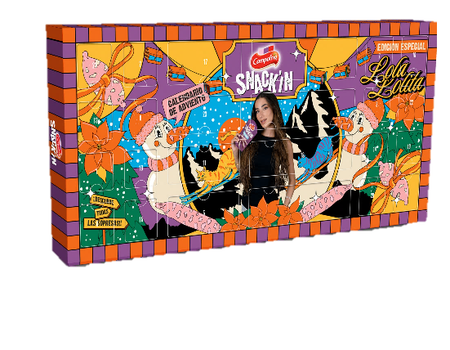
“Queremos crear una experiencia diferente, llevando el espíritu SNACK’IN al terreno de la ilusión, utilizando códigos de comunicación adaptados a la generación Z y milenial. Todo ello de la mano de creadores que se definen por su autenticidad y que están alineados con las preferencias del público más joven”, explica Gabriela López-Chicheri, responsable de la marca.
Juegos, premios y sorpresas en la SNACK’IN popup store
Para celebrar la llegada del calendario, SNACK’IN abrirá una pop up store en la plaza de Callao (Madrid) el próximo 11 de noviembre, que se convertirá por unos días – hasta el 17 de noviembre – en el punto de encuentro de los seguidores de Lola Lolita y Papi Gavi que quieran adquirir el calendario o disfrutar de los juegos y los premios que ha preparado la marca.
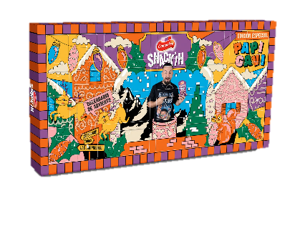
Con este lanzamiento, SNACK’IN se anticipa a la llegada de la Navidad y refuerza su posicionamiento como marca orientada a generar momentos de diversión y entretenimiento, capaz de unir el mundo físico y el digital a través de experiencias únicas que conectan con las generaciones más jóvenes.
------------------------------------------------------

Sobre SIGMA
Sigma es una compañía global líder en la industria alimentaria que produce, comercializa y distribuye alimentos mediante marcas de calidad, que incluyen carnes, quesos, yogures y otros alimentos refrigerados y congelados envasados. Sigma posee un amplio porfolio de marcas líderes y cuenta con 65 plantas de producción que operan en 17 países en cuatro regiones clave: Europa, México, Estados Unidos y América Latina.
En Europa, Sigma produce y comercializa sus productos bajo el nombre de marcas reconocidas como Campofrío, Navidul, Revilla, Aoste, Cochonou, Justin Bridou, Marcassou, Nobre, Stegeman, Caroli, Better Balance y Snack’In For You, entre otras. Sigma fábrica y vende sus productos en ocho países europeos y exporta a más de 60 países de todo el mundo.

Más Información
LASKER
Raúl Torres/Alejandra García de la Maza
Tel. 639 74 77 32 / 650 52 54 29
rta@lasker.com / agm@lasker.es

